**TUJUAN PRAKTIKUM**

Tujuan praktikum ialah sebagai berikut:

1. Dengan mengatahui materi mahasiswa dapat menyelesaikan permasalahan pemprograman dengan menggunakan algoritma, baek *flowchart* atau *psedocode.*
2. Dengan mengetahui materi mahasiswa mampu membuat sebuah program sederhana.
3. Mahasiswa mampu membuat sebuah program sederhana dengan menggunakan ekspresi boolean.
4. Mahasiswa mampu membuat sebuah program dengan memanfaatkan statement if.

**PENYELESAIAN SOAL-SOAL DENGAN MEMBERIKAN KETERANGAN LISTING PROGRAM, ANALISIS PROGRAM, ALGORITMA PROGRAM, DAN HASIL OUTPUT PROGRAM.**

Berikut adalah penyelesesaian soal-soal dengan memberikan keterangan listing program, analisis program, algoritma, dan hasil output program.

**Latihan 3.1**

1. a. Berikut listing program

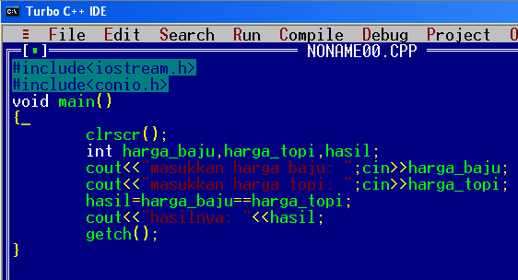

Hasil outputnya:

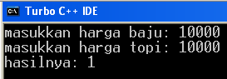

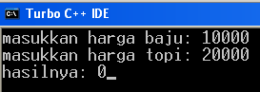

1.b. berikut listing program:

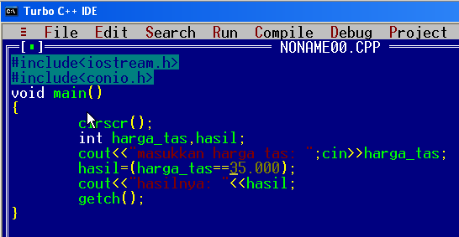

Hasil output:

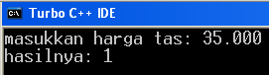

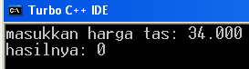

1. Berikut listing program

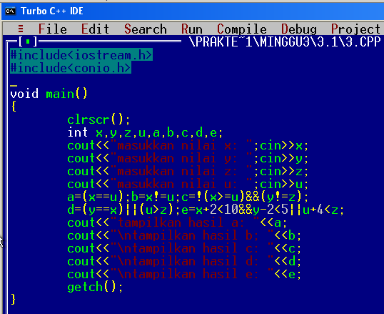

Hasil outputnya:

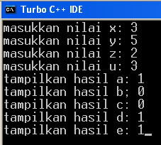

1. a.Berikut listing program

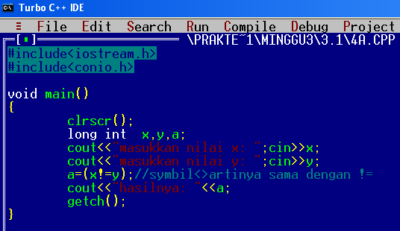

Hasil outputnya:

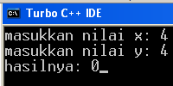

4.b. berikut listing programnya:

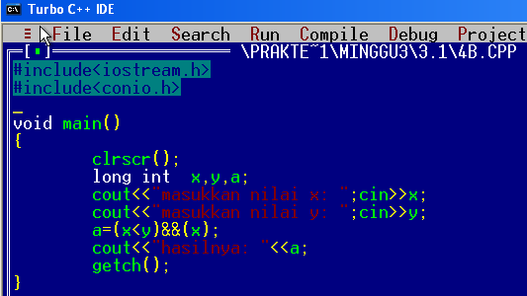

Hasil outputnya:

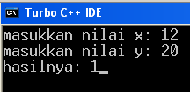

**Latihan 3.2**

1. a. Berikut listing program:

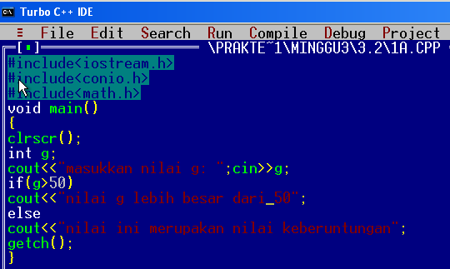

Analisa program:

**#include<iostream.h>** : fungsi beserta program yang dijalankan disimpan dipustaka iostream yang bertujuan untuk menjalankan perintah cout<< dan cin>>.

**#include<conio.h>** : fungsi beserta program yang dijalankan disimpan dipustaka conio yang bertujuan untuk menjalankan perintah clrscr() dan getch().

**#include<math.h>** : fungsi beserta program yang dijalankan disimpan dipustaka math dimana fungsi yang bertujuan untuk mengoah operasi matematika.

**void main()** : merupakan judul fungsi

**cout<<** : merupakan suatu fungsi untuk menampilkan statement program

**cin>>** : suatu fungsi untuk menampilkan data integer.

**{** : sebagai awal program

**Int** : tipe data program integer

**IF - ELSE** : perluasan dari statemen IF. Jika ekspresi boolean pada statemen IF-ELSE bernilai kebenaran 1 maka menjalankan sekumpulan statemen pertama, dan jika ekspresi boolean bernilai kebenaran 0 maka menjalankan sekumpulan statemen kedua.

**clrscr()** : untuk menghapus hasil output sebelumnya

**getch()** : untuk menampilkan saat proses run dijalankan dan menunggu masukkan dari user.

**}** : sebagai akhir program sekaligus akhir eksekusi program.

Berikut flowchart progam:

Masukkan nilai g

g>50?

tidak

Nilai ini merupakan nilai keberuntungan

Nilai g lebih besar daripada 50

ya

Berikut hasil output progam:

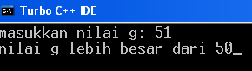

Dan jika diinputkan data 49 maka hasilnya

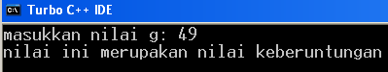

1. b. Berikut listing program:

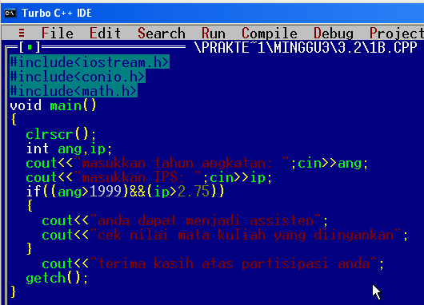

Analisa program:

**#include<iostream.h>** : fungsi beserta program yang dijalankan disimpan dipustaka iostream yang bertujuan untuk menjalankan perintah cout<< dan cin>>.

**#include<conio.h>** : fungsi beserta program yang dijalankan disimpan dipustaka conio yang bertujuan untuk menjalankan perintah clrscr() dan getch().

**#include<math.h>** : fungsi beserta program yang dijalankan disimpan dipustaka math dimana fungsi yang bertujuan untuk mengoah operasi matematika.

**void main()** : merupakan judul fungsi

**cout<<** : merupakan suatu fungsi untuk menampilkan statement program

**cin>>** : suatu fungsi untuk menampilkan data integer.

**{** : sebagai awal program

**IF**  : statemen yang mengecek sebuah ekspresi boolean dan akan menjalankan sekumpulan statemen jika ekspresi boolean mempunyai nilai kebenaran 1 atau sekumpulan statemen tersebut akan diabaikan jika ekspresi boolean mempunyai nilai kebenaran 0 dan mengerjakan statement yang kedua.

**Int** : tipe data program integer

**>** : salah satu ekspresi boolean yang menyatakan *lebih besar dari.*

**clrscr()** : untuk menghapus hasil output sebelumnya

**getch()** : untuk menampilkan saat proses run dijalankan dan menunggu masukkan dari user.

**}** : sebagai akhir program sekaligus akhir eksekusi program.

Berikut hasil output progam:

Hasil 1:

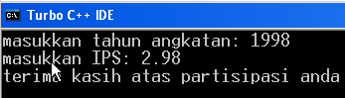

Hasil 2:

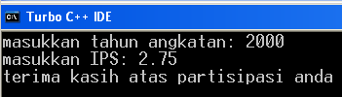

Berikut flowchart progam:

Anda dapat menjadi asisten

Masukkan nilai ang dan ip

(ang>1999)&&(ip>2,75)?

tidak

ya

Terima kasih atas pertisipasi annd

Cek nilai mata kuliah yang diingankan

1. berikut listing program:

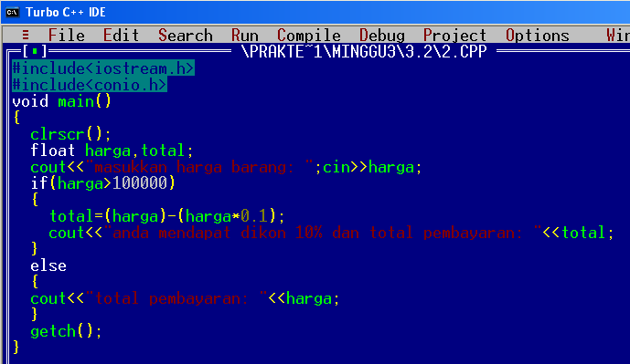

Analisa program:

**#include<iostream.h>** : fungsi beserta program yang dijalankan disimpan dipustaka iostream yang bertujuan untuk menjalankan perintah cout<< dan cin>>.

**#include<conio.h>** : fungsi beserta program yang dijalankan disimpan dipustaka conio yang bertujuan untuk menjalankan perintah clrscr() dan getch().

**void main()** : merupakan judul fungsi

**cout<<** : merupakan suatu fungsi untuk menampilkan statement program

**cin>>** : suatu fungsi untuk menampilkan data integer.

**{** : sebagai awal program

**float** : termasuk kelompok bilangan tipe real(bilangan pecahan).

**IF**  : statemen yang mengecek sebuah ekspresi boolean dan akan menjalankan sekumpulan statemen jika ekspresi boolean mempunyai nilai kebenaran 1 atau sekumpulan statemen tersebut akan diabaikan jika ekspresi boolean mempunyai nilai kebenaran 0 dan mengerjakan statement yang kedua.

**>** : salah satu ekspresi boolean yang menyatakan *lebih besar dari.*

**clrscr()** : untuk menghapus hasil output sebelumnya

**getch()** : untuk menampilkan saat proses run dijalankan dan menunggu masukkan dari user.

**}** : sebagai akhir program sekaligus akhir eksekusi program.

Berikut hasil output progam:

Hasil 1:

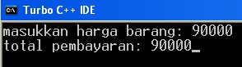

Hasil 2:

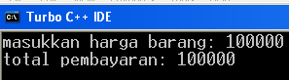

Hasil 3:

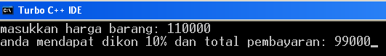

Berikut hasil output program:

Total pembayaran

Masukkan nilai harga dan total

Harga>10000?0

tidak

ya

Anda mendapat diskon dan total pembayaran

**Latihan 3.3**

1. Berikut listing program:

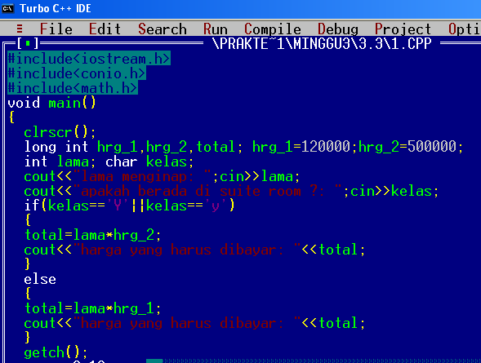

Analisa program:

**#include<iostream.h>** : fungsi beserta program yang dijalankan disimpan dipustaka iostream yang bertujuan untuk menjalankan perintah cout<< dan cin>>.

**#include<conio.h>** : fungsi beserta program yang dijalankan disimpan dipustaka conio yang bertujuan untuk menjalankan perintah clrscr() dan getch().

**void main()** : merupakan judul fungsi

**cout<<** : merupakan suatu fungsi untuk menampilkan statement program

**cin>>** : suatu fungsi untuk menampilkan data integer.

**{** : sebagai awal program

**Int** : tipe data program integer

**Long int** : tipe data integer yang mempunyai batas lebih besar daripad tipe data int.

**==** : salah satu ekspresi boolean yang menyatakan *sama dengan*.

**||** : salah satu eksprei boolean yang menyatakan *atau*.

**IF - ELSE** : perluasan dari statemen IF. Jika ekspresi booleanpada statemen IF-ELSE bernilai kebenaran 1 maka menjalankan sekumpulan statemen pertama, dan jika ekspresi boolean bernilai kebenaran 0 maka menjalankan sekumpulan statemen kedua.

**clrscr()** : untuk menghapus hasil output sebelumnya

**getch()** : untuk menampilkan saat proses run dijalankan dan menunggu masukkan dari user.

**}** : sebagai akhir program sekaligus akhir eksekusi program.

Berikut hasil output progam:

Output pertama:

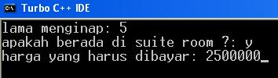

Output kedua:

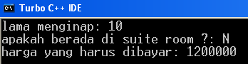

Output ketiga:

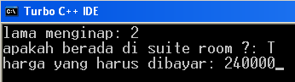

Berikut flowchart progam:

Masukkan harga1, harga2, total, lama menginap,dan kelas

Kelas=Y atau kelas=y

tidak

ya

Harga1 yang harus dibayar

Harga2 yang harus dibayar

1. Berikut listing program:

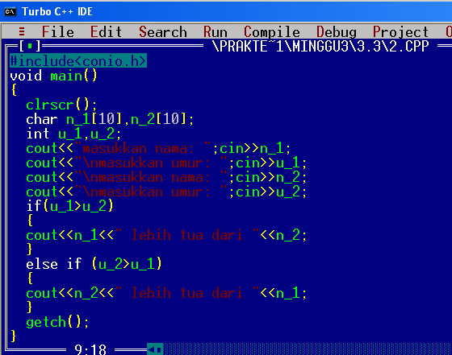

Nb: library #include<iostream.h> tidak terlihat di hasil printscreen.

Analisa program:

**#include<iostream.h>** : fungsi beserta program yang dijalankan disimpan dipustaka iostream yang bertujuan untuk menjalankan perintah cout<< dan cin>>.

**#include<conio.h>** : fungsi beserta program yang dijalankan disimpan dipustaka conio yang bertujuan untuk menjalankan perintah clrscr() dan getch().

**void main()** : merupakan judul fungsi

**cout<<** : merupakan suatu fungsi untuk menampilkan statement program.

**cin>>** : suatu fungsi untuk menampilkan data integer.

**{** : sebagai awal program

**Int** : tipe data program integer

**Char** : tipe data yang brupa huruf, angka, dan karakter lain dengan berisikan satu karakter.

**[]** : berikan jumlah karakter yang dapat dioperasikan dalam tipe data char.

**>** :salah satu ekpresi boolean yang menyatakan*lebih besar dari.*

**IF - ELSE** : perluasan dari statemen IF. Jika ekspresi boolean pada statemen IF-ELSE bernilai kebenaran 1 maka menjalankan sekumpulan statemen pertama, dan jika ekspresi boolean bernilai kebenaran 0 maka menjalankan sekumpulan statemen kedua.

**clrscr()** : untuk menghapus hasil output sebelumnya

**getch()** : untuk menampilkan saat proses run dijalankan dan menunggu masukkan dari user.

**}** : sebagai akhir program sekaligus akhir eksekusi program.

Berikut hasil output progam:

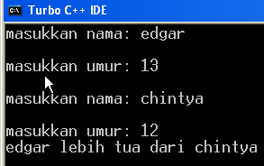

Berikut flowchart progam:

Masukkan n_1, n_2, u_1, dan u_2

u­_2>u_1

u­_1>u_2

tidak

ya

Tampilkan n_2 lebih tua dari n_1

Tampilkan n_1 lebih tua dari n_2

1. Berikut ialah listing program:

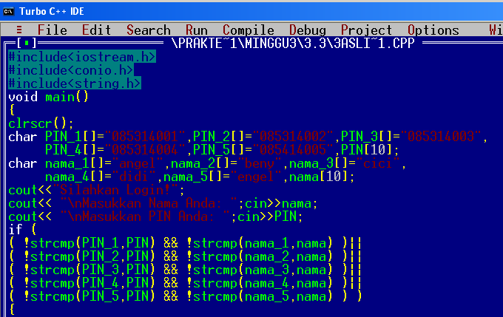

Sambungan

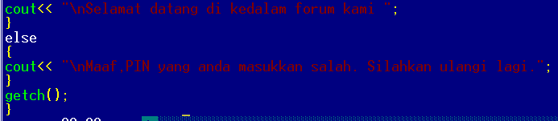

Analisa program:

**#include<iostream.h>** : fungsi beserta program yang dijalankan disimpan dipustaka iostream yang bertujuan untuk menjalankan perintah cout<< dan cin>>.

**#include<conio.h>** : fungsi beserta program yang dijalankan disimpan dipustaka conio yang bertujuan untuk menjalankan perintah clrscr() dan getch().

**#include<string.h>** : berisi prototype fungsi untuk pemprosesan string.

**void main()** : merupakan judul fungsi

**cout<<** : merupakan suatu fungsi untuk menampilkan statement program

**{** : sebagai awal program

**Char** : tipe data yang brupa huruf, angka, dan karakter lain dengan berisikan satu karakter.

**[...] :** Membaca karakter string yg diakhiri dengan karakter yg tidak ada didalam [...]

**strcmp() :** Digunakan untuk membandingkan dua buah string.

Bentuk umum : strcmp(string1, string2);.

**IF - ELSE** : perluasan dari statemen IF. Jika ekspresi boolean pada statemen IF-ELSE bernilai kebenaran 1 maka menjalankan sekumpulan statemen pertama, dan jika ekspresi boolean bernilai kebenaran 0 maka menjalankan sekumpulan statemen kedua.

**clrscr()** : untuk menghapus hasil output sebelumnya

**getch()** : untuk menampilkan saat proses run dijalankan dan menunggu masukkan dari user.

**}** : sebagai akhir program sekaligus akhir eksekusi program.

Berikut hasil output progam:

Output pertama:

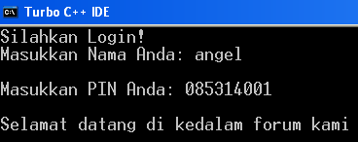

Output kedua:

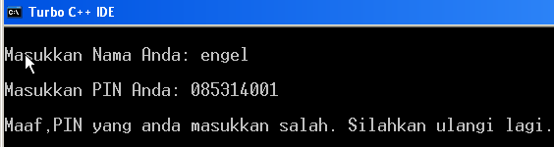

Berikut flowchart progam:

Masukkan Nama1, Nama2, Nama3, Nama4, dan Nama5

Masukkan PIN1, PIN2, PIN3, PIN4,dan PIN5

Cetak selamat datang ke forum kami

Jika masukkan PIN1dan Nama1 atau

masukkan PIN2dan Nama2 atau masukkan PIN3dan Nama3 atau masukkan PIN4dan Nama4 atau masukkan PIN5dan Nama5.

Ya Tidak

Cetak Maaf, PIN yang anda masukkan salah, silahkan ulangi lagi

**Tugas:**

1. Berikut adalah listing program:

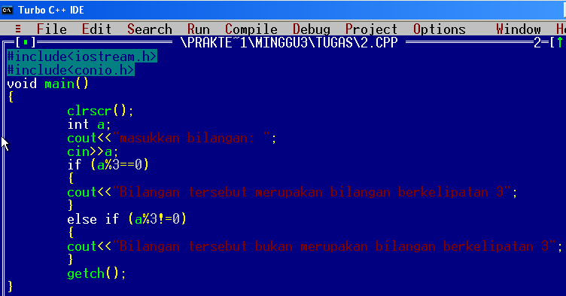

Analisa program:

**#include<iostream.h>** : fungsi beserta program yang dijalankan disimpan dipustaka iostream yang bertujuan untuk menjalankan perintah cout<< dan cin>>.

**#include<conio.h>** : fungsi beserta program yang dijalankan disimpan dipustaka conio yang bertujuan untuk menjalankan perintah clrscr() dan getch().

**void main()** : merupakan judul fungsi

**cout<<** : merupakan suatu fungsi untuk menampilkan statement program

**{** : sebagai awal program

**==** : salah satu ekspresi boolean yang menyatakan *sama dengan.*

**!=** : salah satu ekspresi boolean yang menyatakan *tidak sama dengan.*

**Int** : tipe data program integer

**if - else** : perluasan dari statemen IF. Jika ekspresi booleanpada statemen IF-ELSE bernilai kebenaran 1 maka menjalankan sekumpulan statemen pertama, dan jika ekspresi boolean bernilai kebenaran 0 maka menjalankan sekumpulan statemen kedua.

**clrscr()** : untuk menghapus hasil output sebelumnya

**getch()** : untuk menampilkan saat proses run dijalankan dan menunggu masukkan dari user.

**}** : sebagai akhir program sekaligus akhir eksekusi program.

Berikut hasil output progam:

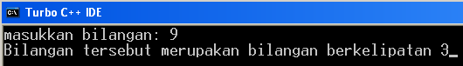

Sedangkan bila diinput bilangan 10, maka

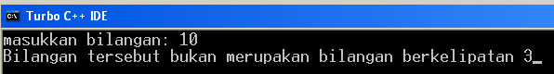

Berikut flowchart progam:

Masukkan nilai a

a%3==0?

a%3!=0

tidak

ya

Cetak Bilangan tersebut bukan merupakan bilangan berkelipatan 3

Cetak Bilangan tersebut merupakan bilangan berkelipatan 3

1. Berikut listing program:

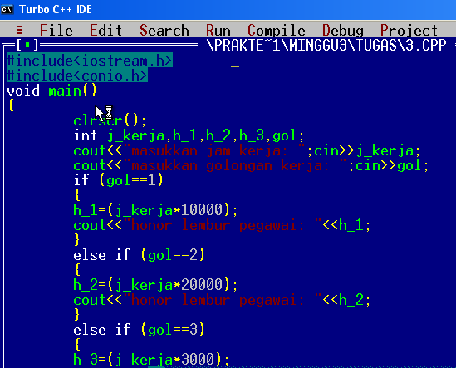

Sambungan

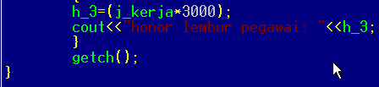

Analisa program:

**#include<iostream.h>** : fungsi beserta program yang dijalankan disimpan dipustaka iostream yang bertujuan untuk menjalankan perintah cout<< dan cin>>.

**#include<conio.h>** : fungsi beserta program yang dijalankan disimpan dipustaka conio yang bertujuan untuk menjalankan perintah clrscr() dan getch().

**void main()** : merupakan judul fungsi

**cout<<** : merupakan suatu fungsi untuk menampilkan statement program

**{** : sebagai awal program

**Int** : tipe data program integer

**==** : salah satu ekspresi boolean untuk menyatakan *sama dengan.*

**if - else** : perluasan dari statemen IF. Jika ekspresi booleanpada statemen IF-ELSE bernilai kebenaran 1 maka menjalankan sekumpulan statemen pertama, dan jika ekspresi boolean bernilai kebenaran 0 maka menjalankan sekumpulan statemen kedua.

**clrscr()** : untuk menghapus hasil output sebelumnya

**getch()** : untuk menampilkan saat proses run dijalankan dan menunggu masukkan dari user.

**}** : sebagai akhir program sekaligus akhir eksekusi program.

Berikut hasil output progam:

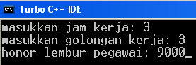

Berikut flowchart progam:

h_2=(j_kerja*20000)

h_1=(j_kerja*10000)

Tampil hasil honor lembur pegawai

Tampil hasil honor lembur pegawai

Gol 2?

Gol 1?

Masukkan nilai j_kerja,h_1,h_3,gol

Gol 3

Tidak Tidak

ya

h_3=(j_kerja*3000)

Tampil hasil honor lembur pegawai

1. Berikut listing program:

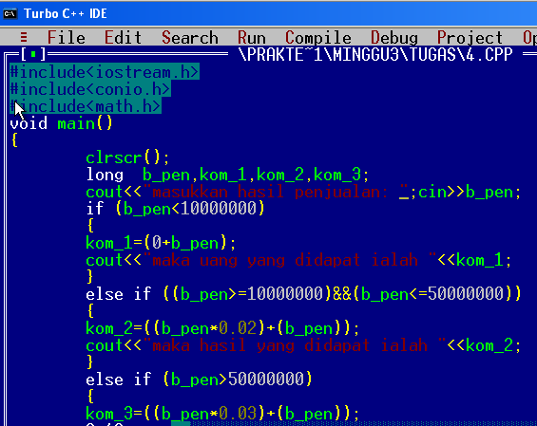

Sambungan

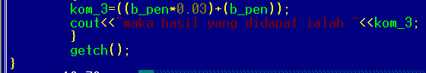

Analisa program:

**#include<iostream.h>** : fungsi beserta program yang dijalankan disimpan dipustaka iostream yang bertujuan untuk menjalankan perintah cout<< dan cin>>.

**#include<conio.h>** : fungsi beserta program yang dijalankan disimpan dipustaka conio yang bertujuan untuk menjalankan perintah clrscr() dan getch().

**void main()** : merupakan judul fungsi

**cout<<** : merupakan suatu fungsi untuk menampilkan statement program

**{** : sebagai awal program

**long** : salah satu tipe data program integer yang memiliki

**>** : salah satu ekspresi boolean untuk menyatakan *lebih besar dari.*

**<** : salah satu ekspresi boolean yang menyatakan *lebih kecil dari.*

**<= :** salah satu ekspresi boolean yang menyatakan *lebih kecil dari atau sama dengan.*

**>= :** salah satu ekspresi boolean yang menyatakan *lebih besar dari atau sama dengan.*

**&& :** salah satu ekspresi boolean yang menyatakan dan(and).

**if - else** : perluasan dari statemen IF. Jika ekspresi booleanpada statemen IF-ELSE bernilai kebenaran 1 maka menjalankan sekumpulan statemen pertama, dan jika ekspresi boolean bernilai kebenaran 0 maka menjalankan sekumpulan statemen kedua.

**clrscr()** : untuk menghapus hasil output sebelumnya

**getch()** : untuk menampilkan saat proses run dijalankan dan menunggu masukkan dari user.

**}** : sebagai akhir program sekaligus akhir eksekusi program.

Berikut hasil output progam:

Output pertama jika hasil penjualan kurang dari 10.000.000, maka

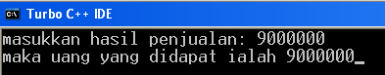

Output kedua jika hasil penjualan 10.000.000, maka

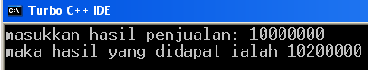

Output ketiga jika hasil penjualan 50.000.000, maka

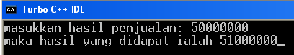

Output keempat jika hasil penjualan lebih dari 60.000.000, maka

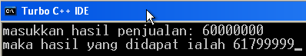

Berikut flowchart progam:

**kosong**

1. Berikut listing program:

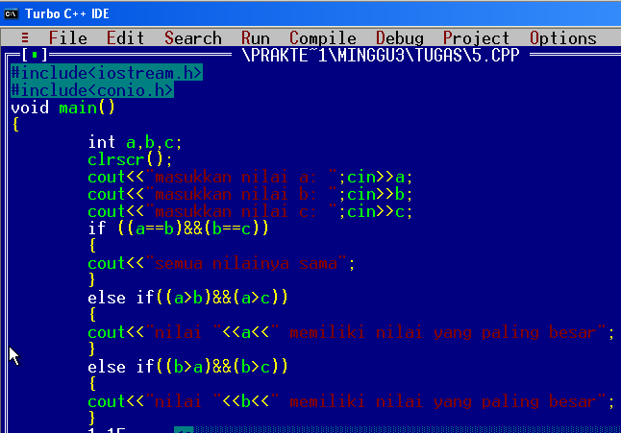

Sambungan

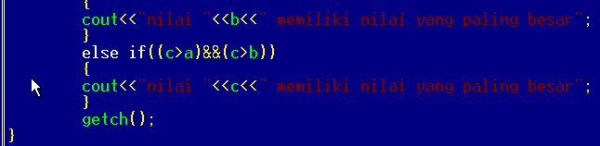

Analisa program:

**#include<iostream.h>** : fungsi beserta program yang dijalankan disimpan dipustaka iostream yang bertujuan untuk menjalankan perintah cout<< dan cin>>.

**#include<conio.h>** : fungsi beserta program yang dijalankan disimpan dipustaka conio yang bertujuan untuk menjalankan perintah clrscr() dan getch().

**void main()** : merupakan judul fungsi

**cout<<** : merupakan suatu fungsi untuk menampilkan statement program

**{** : sebagai awal program

**Int** : tipe data program integer

**>** : salah satu ekspresi boolean untuk menyatakan *lebih besar dari.*

**&& :** salah satu ekspresi boolean yang menyatakan *dan(and).*

**== :** salah satu ekspresi boolean yang menyatakan *sama dengan.*

**if - else** : perluasan dari statemen IF. Jika ekspresi booleanpada statemen IF-ELSE bernilai kebenaran 1 maka menjalankan sekumpulan statemen pertama, dan jika ekspresi boolean bernilai kebenaran 0 maka menjalankan sekumpulan statemen kedua.

**clrscr()** : untuk menghapus hasil output sebelumnya

**getch()** : untuk menampilkan saat proses run dijalankan dan menunggu masukkan dari user.

**}** : sebagai akhir program sekaligus akhir eksekusi program.

Berikut hasil output progam:

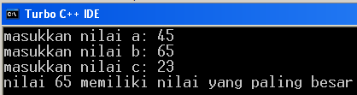

Berikut flowchart progam:

**kosong**

1. Berikut listing program:

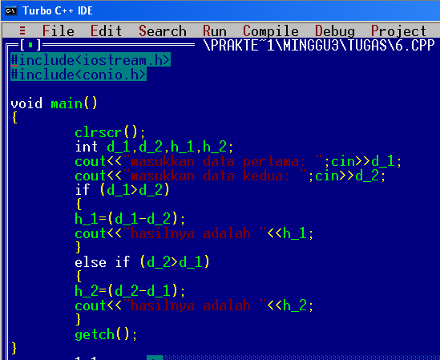

Analisa program:

**#include<iostream.h>** : fungsi beserta program yang dijalankan disimpan dipustaka iostream yang bertujuan untuk menjalankan perintah cout<< dan cin>>.

**#include<conio.h>** : fungsi beserta program yang dijalankan disimpan dipustaka conio yang bertujuan untuk menjalankan perintah clrscr() dan getch().

**void main()** : merupakan judul fungsi

**cout<<** : merupakan suatu fungsi untuk menampilkan statement program

**{** : sebagai awal program

**Int** : tipe data program integer

**>** : salah satu ekspresi boolean untuk menyatakan *lebih besar dari.*

**if - else** : perluasan dari statemen IF. Jika ekspresi booleanpada statemen IF-ELSE bernilai kebenaran 1 maka menjalankan sekumpulan statemen pertama, dan jika ekspresi boolean bernilai kebenaran 0 maka menjalankan sekumpulan statemen kedua.

**clrscr()** : untuk menghapus hasil output sebelumnya.

**getch()** : untuk menampilkan saat proses run dijalankan dan menunggu masukkan dari user.

**}** : sebagai akhir program sekaligus akhir eksekusi program.

Berikut hasil output progam:

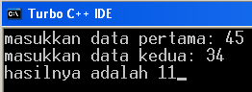

Berikut flowchart progam:

Masukkan nilai d_1,d_2,h_1,h_2

d_2>d_1

d_1>d_2?

tidak

ya

h_1=(d_2>d_1)

h_1=(d_1>d_2)

tampilkan hasilnya adalah nilai h_1

tampilkan hasilnya adalah nilai h_1

**DAFTAR PUSTAKA**

Berikut daftar pustaka:

Modul Pr Pemr Komp Minggu 3 Gasal 1213.pdf

2-TIPE-DATA.pptx

BAB V Fungsi.pdf

bab7_fungsi_karakter_dan_string.pdf

Bahasa C dan C++.pdf

Bahasa C_2

Diktat_CatatanSingkat.pdf